Asignatura: Ciencias Sociales: Economía
Profesora: Aguirre, Romina
Tema: Estructuras de mercado
Objetivo: conocer

Actividad:
- Completar
Competencia imperfecta

 | Competencia perfecta | Monopolio | Oligopolio
Número de oferentes
Control del precio por la empresa

Tipo de bien

Barreras de entrada

Ejemplos

- Utilización de las TIC
  - Confeccionar un cuadro sinóptico definiendo cada uno de los sectores económicos. Dar ejemplos
  - Explicar las causas por las cuáles los países desarrollados dedican la mayor parte de sus esfuerzos económicos al sector terciario.
- Leerla siguiente problemática y responder:
Para poder ir a la excursión de fin de curso de 3º de la ESO, tus padres te dicen que tendrás que financiarte el 50% del coste total que será 70.000 pesos incluyendo el dinero que llevarás para gastar.
Teniendo en cuenta que tienes que ahorrar 35.000 pesos en 10 meses, planifica cómo controlarás tus gastos para alcanzar tu objetivo de ahorro.

TIPOS DE COMPETENCIA DE MERCADO

La economía es una ciencia muy compleja debido a la gran cantidad de factores que influyen en ella y que, por lo tanto, terminan influyendo en nosotros. La economía siempre busca el mejor modelo posible, intentando encontrar el mercado más perfecto, analizando por ello las distintas competencias de mercado.

¿Qué es la competencia de mercado?
La competencia hace referencia a la existencia de empresas o personas que venden productos a una serie de consumidores, los cuales compran los productos dependiendo de sus necesidades y gustos. Salvo excepciones de mercados imperfectos, se puede hablar de la existencia de una gran cantidad de vendedores y de una gran cantidad de consumidores.
En una competencia, los empresarios son libres de ofrecer todos los bienes y servicios legales que quieran y puedan y los consumidores son libres de elegir aquel producto que cumpla con sus necesidades, dentro de sus capacidades económicas. En la competencia el gobierno no interviene en las acciones de las empresas, existiendo una libre competencia, por lo que todo es modificado mediante una serie de teorías económicas.
La competencia puede ser principalmente de dos tipos: la competencia perfecta y la competencia imperfecta:
- La perfecta es la que sucede cuando las intenciones de la competencia de mercado se cumplen
- Mientras que la imperfecta sucede cuando una serie de factores rompen la libertad individual en un mercado.
Dentro de ambas competencias pueden surgir numerosos subtipos, como vamos a ver en apartados posteriores.
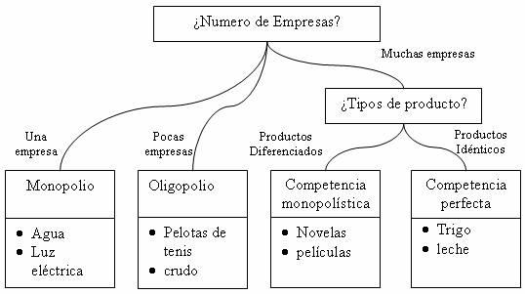
Imagen: finanzzas.com

Características de la competencia perfecta
Para continuar con esta lección sobre los diferentes tipos de competencia de mercado debemos hablar sobre los dos tipos, y las divisiones que existen. Primero vamos a hablar sobre la competencia perfecta.
La competencia perfecta es un mercado en el cual las empresas no tienen poder para modificar el precio a su antojo, siendo la ley de la oferta y la demanda la que da valor a los productos. Para que exista una competencia perfecta deben existir un gran número de vendedores y de consumidores, para que haya una gran variedad de posibilidades de elecciones y nadie pueda influir sobre el precio de forma total.
Para que exista una competencia perfecta deben aparecer una serie de condiciones vitales, algunas de las cuales son las siguientes:
- Existencia de muchos productores y consumidores.
- Las empresas deben vender un producto parecido, con muy pocas diferencias.
- Transparencia de mercado.
- El mercado no debe tener barreras de entrada ni de salida.
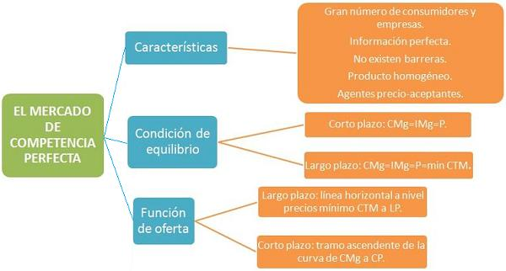
Imagen: Enciclopedia Financiera

Características y tipos de competencia imperfecta
Cuando las condiciones mencionadas en la competencia perfecta no suceden, se crea un fallo en el mercado, causando la aparición de la competencia imperfecta. En estos caso no existe la ley de la oferta y la demanda, así que los precios son modificados libremente por los agentes económicos que tienen la influencia.
Pueden existir numerosas competencias imperfectas diferentes, dependiendo de diferentes factores. Algunos tipos de competencia imperfecta son los siguientes:

Monopolio
El monopolio es el más conocido de todos los tipos de competencia imperfecta. En este caso el producto solo es vendido por un productor, por lo que este tiene el control total sobre el mercado y puede modificar los precios como quiera, sin estar influenciado por la ley de la oferta y la demanda. Una posibilidad de monopolio es que la empresa posea la patente total de un producto, y que por lo tanto nadie más pueda producir ese producto.
En algunos casos existen una serie de monopolios del Estado, sectores en los que el gobierno tiene control total, y los cede a una sola empresa para su gestión, existiendo un monopolio defendido por el Estado.

Oligopolio
En el oligopolio el producto es vendido por un pequeño grupo de vendedores, los cuales en ocasiones se han puesto de acuerdo para reducir la competencia que surja, creando barreras de entrada En este tipo de competencia los precios tampoco suelen seguir la ley de la oferta y la demanda, causando altos costes para los consumidores.

Monopsonio
Es un tipo de mercado en el que solo existe un comprador, por lo que el precio del producto es elegido por el demandante, ya que posee una mayor influencia que los productores.

Oligopsonio
Es un tipo de mercado en el que existen solo unos pocos compradores, por lo que estos tienen el poder sobre el coste, y pueden cambiar la cantidad de productos que son producidos.

